Recommandations:

- Les réponses sont rédigées à l’encre (pas de rouge).

- Le sujet devra être rendu avec toutes les pages dans le bon ordre, agrafé dans une copie d’examen.

- Les détails des calculs intermédiaires devront apparaître clairement ainsi que les résultats demandés.

Aucun document personnel n’est autorisé.

Les calculatrices sont interdites. Seule l’utilisation de la calculatrice de l’ordinateur est autorisée.

Ce dossier est accompagné de Ressources informatiques :
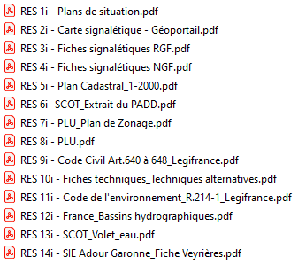

BACCALAURÉAT PROFESSIONNEL
TECHNICIEN GÉOMÈTRE TOPOGRAPHE

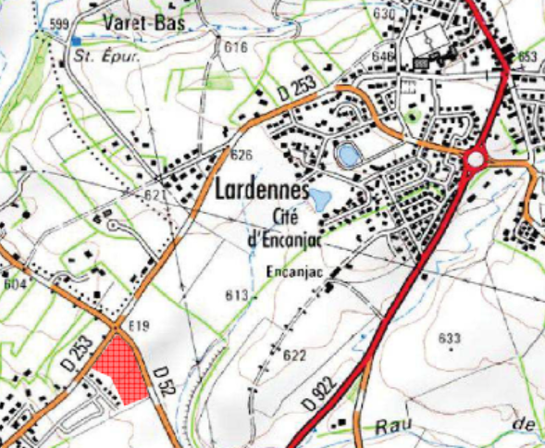
2023

Session

ÉPREUVE E2 | ÉPREUVE DE TECHNOLOGIE
SOUS-ÉPREUVE U.21 | ANALYSE D'UN DOSSIER
DOSSIER ÉTUDES
N° de l’étude | Activités et documents | Barème | Durée conseillée
0 | Lecture du dossier |  | 15 min
1 | Recherche et analyse des informations sur le lotissement | / 20 | 90 min
2 | Analyse des procédés de gestion des eaux | / 11 | 45 min
3 | Recherche des contraintes liées à la Loi sur l’Eau et la Directive Cadre sur l’Eau (DCE) | / 09 | 30 min
Total |  | / 40

ANALYSE D’UN DOSSIER ÉTUDE 1
Rechercher des informations sur le lotissement
SITUATION PROFESSIONNELLE : Cabinet de géomètre expert
La Société POLYGONE - 1 Avenue Mendès France, 15000 AURILLAC - envisage l’aménagement d’un lotissement pavillonnaire privé nommé « Saint-Exupéry » sur la commune de NAUCELLES (Cantal - 15), au lieu-dit « Viers-Haut ».

ON DONNE : | RES 1i - Plans de situation  RES 2i - Carte signalétique - Géoportail  RES 3i - Fiches signalétiques RGF  RES 4i - Fiches signalétiques NGF  RES 5i - Plan Cadastral_1-2000  RES 6i - SCOT_Extrait du PADD  RES 7i - PLU_Plan de Zonage  RES 8i - PLU  DR1 à DR5 - Documents réponses
ON DEMANDE : | Répondre aux questions de 1.1 à 1.20
ON EXIGE : | Des réponses lisibles et cohérentes.  Le respect des couleurs demandées, une clarté et une propreté des écritures et tracés sur les documents.

1.1 A partir des 4 pages du RES 1i, localiser et tracer les contours du futur lotissement Saint-Exupéry en vert sur DR1.
DR1

DE1

DR1

  - Reporter le nom et l’adresse du maître d’ouvrage.
…………………………………………………………………………………………………….
…………………………………………………………………………………………………….
…………………………………………………………………………………………………….
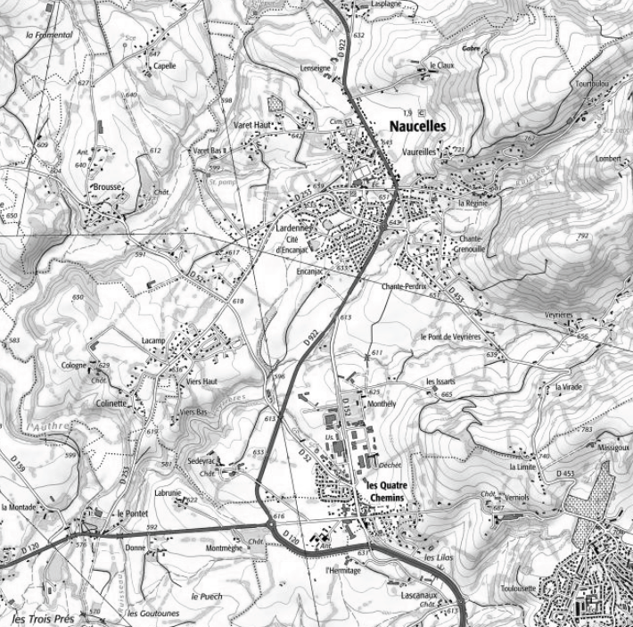
Carte topographique n°1 (extrait Géoportail, sans échelle).

Dans le cadre de la préparation de votre intervention, vous recherchez les différents repères géodésiques et de nivellement disponibles dans le secteur .
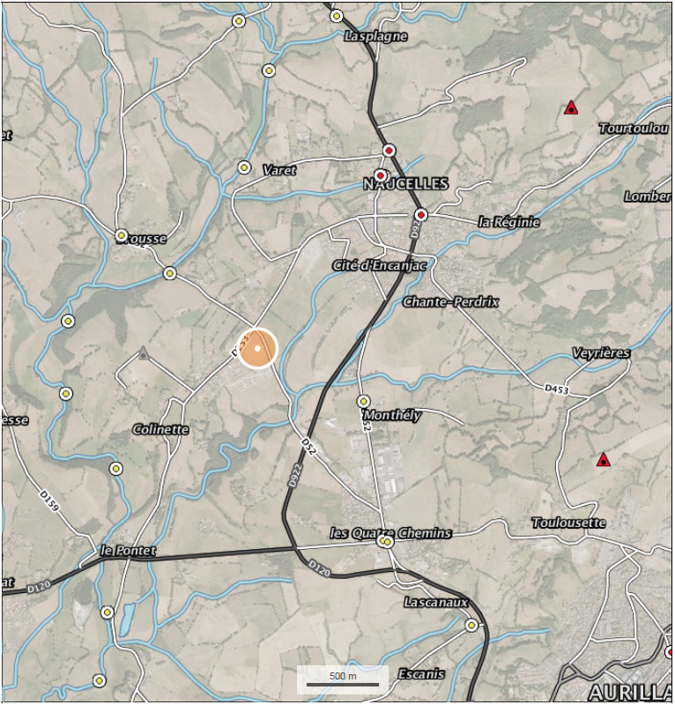
Cartes des repères géodésiques et de nivellement (extrait Géoportail).

  - Indiquer, sur la carte ci-dessus, en bleu les matricules des repères géodésiques (RES3i) et en vert les matricules des repères de nivellement (RES4i).

1.4 Répertorier les repères géodésiques éventuellement utilisables pour le rattachement planimétrique du levé. Préciser s’ils pourraient être visibles de la zone de levé.
N° du site | Nom du site | Type de Point | Visibilité probable depuis le site du futur lotissement
N° du site | Nom du site | Type de Point | Oui | Non
  - Classer, par ordre de pertinence, les repères de nivellement utilisables pour le rattachement altimétrique du levé. Compléter les informations et justifier le choix des repères.
Matricule du repère de nivellement | Altitude  (m) | Vu en place  (année) | Utilisables
Matricule du repère de nivellement | Altitude  (m) | Vu en place  (année) | Rang | Justification
DR2

Dans le cadre du levé de terrain, vous collectez les caractéristiques de projection de la zone et approfondissez votre connaissance du site par les documents cadastraux.
1.6 Localiser, par un cercle de couleur bleue et de diamètre 5mm, le site du futur lotissement sur DR3.
1.7 Identifier les caractéristiques du système géodésique de ce site.
Système de référence : ………………………………………………………………………….
Système de projection : …………………………………………………………………………
Type de projection : ……………………………………………………………………………...
Zone de projection : ……………………………………………………………………………...
Méridien de référence : ………………………………………………………………………….
1
2
4
7
9
6
3
5
8
Carte de projection conique conforme 9 zones (extrait : géodésie.ign.fr)
1.8 Localiser, par un cercle de couleur verte et de diamètre 5mm, le site du futur lotissement sur la planche d’ensemble du cadastre de Naucelles (DR4).

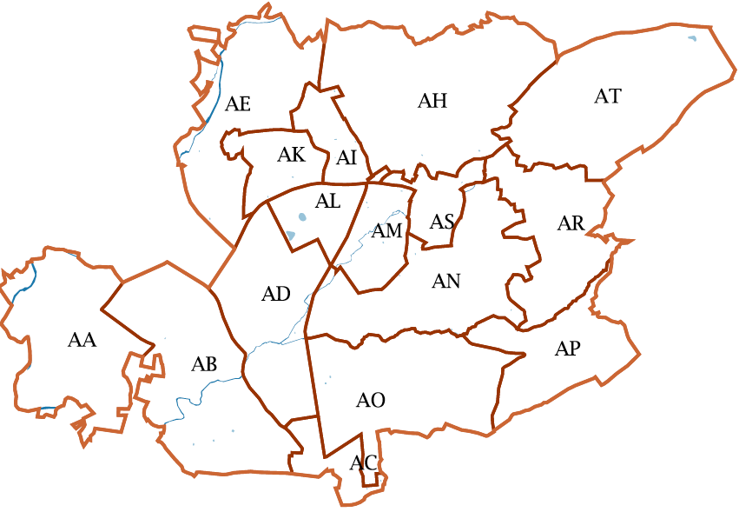
Planche d’ensemble du cadastre de NAUCELLES (Extrait cadastre.gouv.fr).

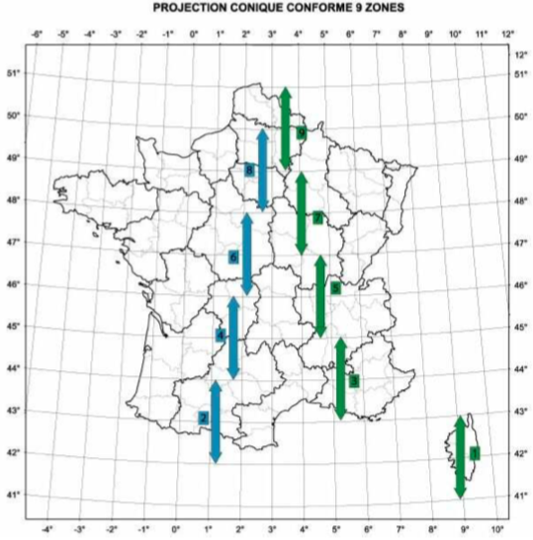

DR4
DR3

1.9 Préciser par quel service est géré l’extrait de plan cadastral.
………………………………………………………………………………………………………..
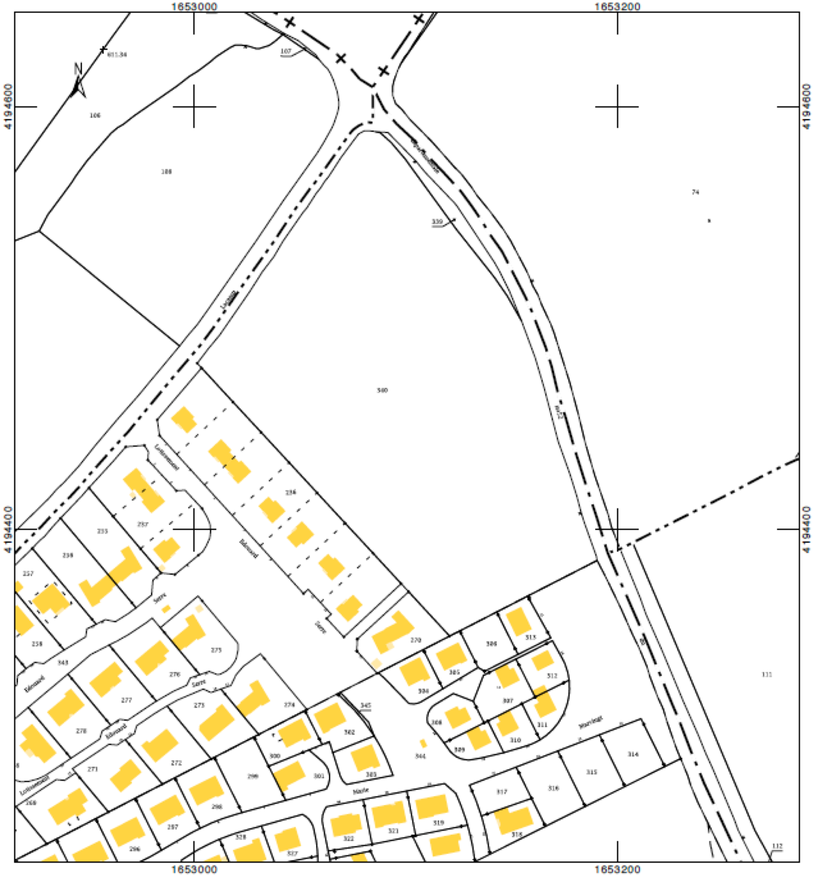
Extrait du plan cadastral (extrait : cadastre.gouv.fr)
N°1
N°3
N°4
N°2
N°5
N°6
1.10 Préciser le système de projection utilisé pour l’extrait de plan cadastral.
…………………………………………………………
1.11 A partir du RES 5i, recenser les informations cadastrales fournies permettant l’identification de la parcelle concernée par le projet de lotissement.
Section : ………………………………….
Feuille : …………………………………...
Échelle d'édition : ………………………..
Numéro de la parcelle : …………………
  - Indiquer la signification des représentations cadastrales identifiées sur l’extrait du plan cadastral DR5.
N°1 : ……………………………………
N°2 : ……………………………………
N°3 : ……………………………………
N°4 : ……………………………………
N°5 : ……………………………………
N°6 : ……………………………………

Dans le cadre de ce projet de lotissement, les eaux pluviales de la voirie seront déversées dans l’angle sud-est de la parcelle. Afin de définir l’implantation de l’exutoire de ce réseau, vous allez localiser cette zone.
1.13 Indiquer le nom de l’axe routier à proximité duquel seront rejetées les Eaux Pluviales.
…………………
  - Déterminer les coordonnées rectangulaires de la croix de carroyage à proximité de la zone envisagée sur le plan cadastral afin d’interroger par la suite la base de données des réseaux existants.
E : ……………………………………
DR5

N : ……………………………………

Dans le cadre du montage de l’opération d’aménagement du lotissement sur la commune de NAUCELLES, le maître d’ouvrage souhaite en savoir plus sur les obligations réglementaires des différents documents de planification territoriale.

  - A partir du RES 6i, indiquer le nom du territoire concerné par le SCOT.
……………………………………………………………………………………………………….
  - A partir du RES 6i, déterminer, grâce à la légende, dans quel espace de l’armature territoriale du SCOT se localise le projet de lotissement.
……………………………………………………………………………………………………….
  - A partir du RES 6i, lister, pour ce territoire, les objectifs du SCOT en ce qui concerne les projets d’aménagements.
……………………………………………………………………………………………………….……………………………………………………………………………………………………….……………………………………………………………………………………………………….……………………………………………………………………………………………………….……………………………………………………………………………………………………….……………………………………………………………………………………………………….……………………………………………………………………………………………………….……………………………………………………………………………………………………….……………………………………………………………………………………………………….……………………………………………………………………………………………………….
  - Localiser et tracer, sur l’extrait de plan de zonage du PLU (DR6), l’emplacement du projet de lotissement, par un contour bleu.
  - A partir du RES 8i, justifier la possibilité de créer un lotissement sur cette zone.
……………………………………………………………………………………………………….……………………………………………………………………………………………………….……………………………………………………………………………………………………….……………………………………………………………………………………………………….
DR6

  - Hiérarchiser les documents de planification territoriale opposables au projet qui ont été analysés précédemment (au choix : schéma, organigramme, texte) du plus général au plus local.

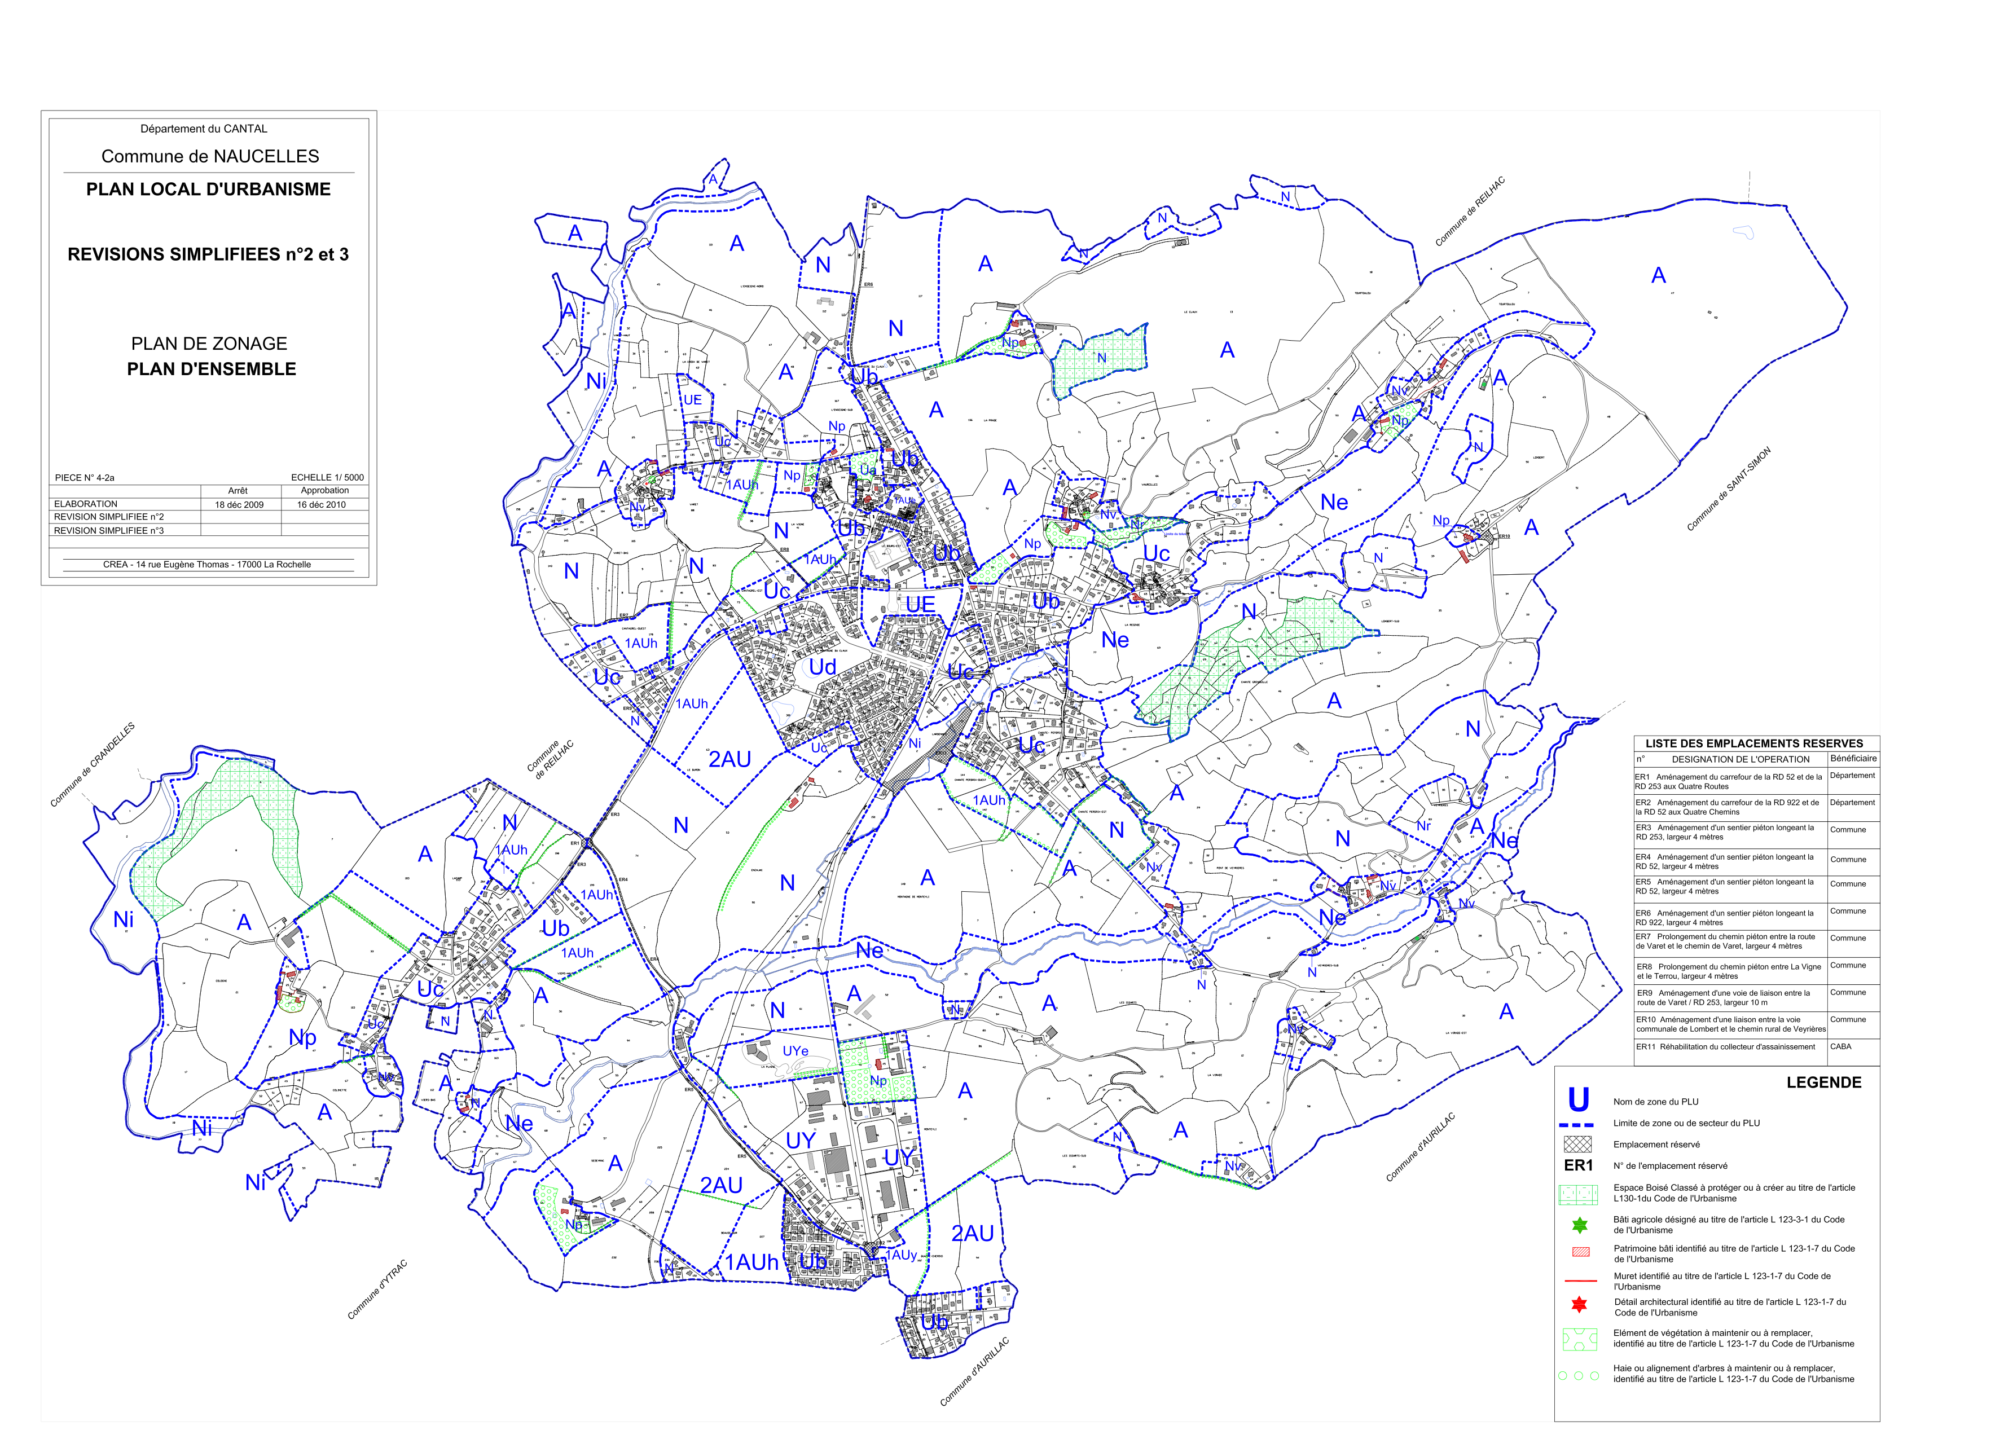
Extrait du plan zonage PLU (extrait : site internet commune de NAUCELLES)

ANALYSE D’UN DOSSIER ÉTUDE 2
Analyser des procédés de gestion des eaux pluviales
SITUATION PROFESSIONNELLE : Cabinet de géomètre expert
L’étude du projet d’aménagement du lotissement « Saint-Exupéry » a démontré que l’imperméabilisation partielle ou totale d’un terrain induit une augmentation des eaux de ruissellement. En situation actuelle, le débit ruisselé pour une période de retour de pluie de 20 ans est de 151,18 l/s, pour un débit estimé à 315 l/s en situation aménagée, nécessitant la mise en place d’ouvrages de rétention des eaux pluviales. Le maître d‘ouvrage, vous demande d’étudier les différentes possibilités de gestion des eaux pluviales sur le site en fonction du PLU et des différentes techniques alternatives qui existent.

ON DONNE | RES 8i – PLU  RES 9i - Code Civil Art.640 à 648_Legifrance  RES 10i - Fiches techniques - Techniques alternatives  DR7 et DR8 - Documents réponses
ON DEMANDE | Répondre aux questions de 2.1 à 2.7
ON EXIGE | Des réponses lisibles et cohérentes.  Des schémas explicatifs compréhensibles, lisibles et propres.
- XXX
Dans un premier temps, vous faites l’inventaire des directives de la loi dans le cadre de la gestion des eaux pluviales.
  - A partir du RES 9i, indiquer le nom de l’ouvrage dont est extrait le document de la loi française mis à votre disposition qui régit la contrainte liée aux eaux pluviales. De quel type de contrainte s’agit-il ?
Document extrait du : ………………………………………
Type de contrainte : ………………………………………
  - Extraire l’idée principale des articles 640 et 641 de ce document.
Article 640 : ………………………………………………………………………………………..
……………………………………………………………………………………………………….……………………………………………………………………………………………………….Article 641 : ………………………………………………………………………………………..
……………………………………………………………………………………………………….……………………………………………………………………………………………………….
Dans un second temps, vous faites l’inventaire des directives des documents d’urbanisme dans le cadre de la gestion des eaux pluviales.
  - Ecrire le numéro et l’intitulé de l’article du PLU dans lequel il est question des réseaux d’eaux pluviales.
……………………………………………………………………………………………………….
  - Extraire les 2 possibilités de gestion des eaux pluviales sur cette zone.
……………………………………………………………………………………………………….……………………………………………………………………………………………………….……………………………………………………………………………………………………….……………………………………………………………………………………………………….……………………………………………………………………………………………………….……………………………………………………………………………………………………….……………………………………………………………………………………………………….……………………………………………………………………………………………………….……………………………………………………………………………………………………….………………………………………………………………………………………………………………………………………………………………………………………
DE2

DR7

Dans un troisième temps, vous faites la synthèse des différentes techniques alternatives pour la gestion des eaux pluviales afin de définir la plus pertinente dans ce projet de lotissement.
  - Compléter le tableau ci-dessous avec les différentes techniques alternatives.
Tableau d’analyse pour la gestion des eaux pluviales
Indiquer le nom de la technique alternative |  | Énoncer 3 avantages  pour chaque technique | Énoncer 3 inconvénients  pour chaque technique | Préciser par oui ou non, à quel(s) cas s’applique cette technique.
 |  | Énoncer 3 avantages  pour chaque technique | Énoncer 3 inconvénients  pour chaque technique | Parcelle | Projet
n°1
n°2
n°3
n°4
n°5
n°6
Le choix retenu par le maître d‘ouvrage est le bassin à ciel ouvert avec de l’infiltration non possible sur le site car le débit ruisselé pour une période de retour de pluie de 20 ans va doubler par rapport à l’état actuel du site.
  - Reporter le débit ruisselé pour une période de retour de pluie de 20 ans.
Actuel : ………………………………………………...
Estimé par le projet : …………………………………
  - Citer les 3 types de bassin à ciel ouvert.
……………………………………………………………………………………………………….……………………………………………………………………………………………………….……………………………………………………………………………………………………….……………………………………………………………………………………………………….……………………………………………………………………………………………………….……………………………………………………………………………………………………….……………………………………………………………………………………………………….……………………………………………………………………………………………………….……………………………………………………………………………………………………….……………………………………………………………………………………………………….

DR8

ANALYSE D’UN DOSSIER ÉTUDE 3
Rechercher des contraintes liées à la Loi sur l’Eau et la Directive Cadre sur l’Eau (DCE)
SITUATION PROFESSIONNELLE : Cabinet de géomètre expert
L’ensemble du projet de lotissement «Saint-Exupéry» prévu sur la commune de Naucelles, proche de la ville d’Aurillac, se traduit par l’imperméabilisation de 7 604 m² (voiries, toitures, cours et accès des lots) pour une emprise totale de 23 824 m². Les bassins de rétention sont considérés comme des plans d’eau et occuperont une surface en eau, appelée surface miroir, globale de 1734 m².

ON DONNE | RES 11i - Code de l'environnement_R.214-1_Legifrance  RES 12i - France_Bassins hydrographiques  RES 13i - SCOT_Volet_eau  RES 14i - SIE Adour Garonne_Fiche Veyrières  DR9 et DR10 - Documents réponses
ON DEMANDE | Répondre aux questions de 3.1 à 3.6.
ON EXIGE | Des réponses lisibles et cohérentes.  Une représentation graphique lisible et propre.  Les choix seront indiqués clairement et justifiés.

- XXX
DE3
3.1 Représenter le sens d’écoulement des eaux sur la parcelle du projet par des flèches bleues indiquant leur direction vers le point bas (DR9).
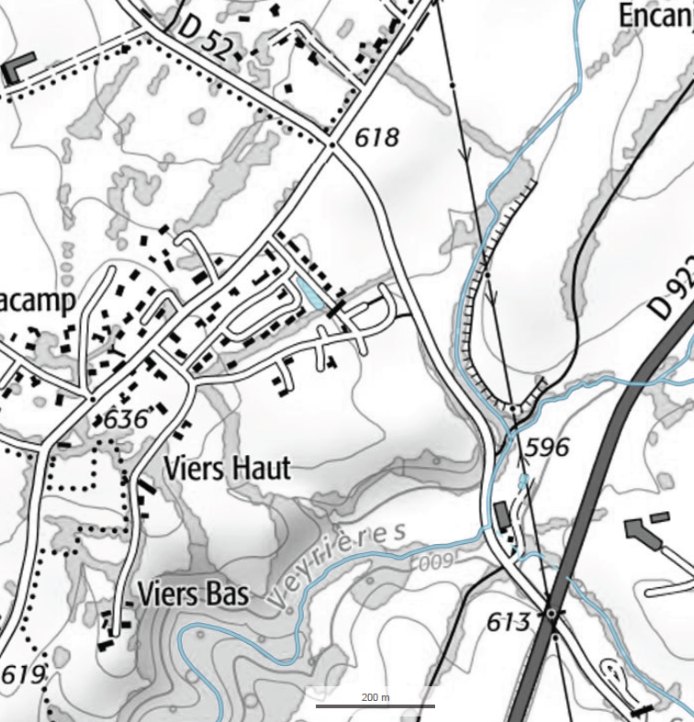
Carte topographique n°2 (extrait Géoportail).
Lacamp

3.2 Repérer au TITRE II REJETS de l’article R214-1, l’alinéa ainsi que le(s) critère(s) et la(les) condition(s) s’appliquant au projet de lotissement “Saint Exupéry”.
DR9

Alinéa : ……………………………………………
Critère(s) : ………………………………………………………………………………………
……………………………………………………………………………………………………
Condition(s) : ……………………………………………………………………………………
…………………………………………………………….………………………………………
…………………………………………………………………………………………………….
Le projet est soumis à (cocher la case) : Autorisation (A)
Déclaration (D)

3.3 Repérer au TITRE III IMPACTS SUR LE MILIEU AQUATIQUE OU LA SÉCURITÉ PUBLIQUE de l’article R214-1, l’alinéa ainsi que le(s) critère(s) et la(les) conditions s’appliquant au lotissement “Saint Exupéry”.
Alinéa : ……………………………………………
Critère(s) : ………………………………………………………………………………………
……………………………………………………………………………………………………
Condition(s) : ……………………………………………………………………………………
…………………………………………………………….………………………………………
…………………………………………………………………………………………………….
Le projet est soumis à (cocher la case) : Autorisation (A)
Déclaration (D)
  - Identifier le nom du bassin versant où se trouve le projet de lotissement «Saint-Exupéry».
Bassin (RES 12i) : …………………………………….……………
Sous bassin (RES 13i) : ……………………………………………

  - A partir du RES 13i, renseigner les informations sur le cours d’eau dans lequel vont s’écouler les eaux pluviales du lotissement et l’état écologique à atteindre ou conserver dans les prescriptions du SDAGE 2016-2021.
Nom du cours d’eau : ………………………………………………………………..……….……
Code : …………………………………………………………….…………………………………
Longueur : …………………………………………………………….……………………………
Objectif de l’état écologique : ……………………………………………………….……………
  - A partir du RES 514i, énoncer les 2 objectifs que devra développer le maître d’ouvrage sur le projet de lotissement concernant les masses d’eaux de surface.
- ………………………………………………………………………
- ………………………………………………………………………
DR10

